Разработка урока «Применение уравнения окружности к решению задач», геометрия 9 класс

**Тема урока:**

**Применение уравнения окружности к решению задач**

**Цели:**

Образовательные: Показать связь между алгеброй и геометрией.

Уметь:

– Находить уравнение окружности; приводить формулу к стандартному виду.

– Применять современные ИКТ для оформления результатов исследования.

– В комплексе применять полученные знания

Воспитательные: Формирование критического мышления и навыков работы в группе.

Развивающие*:* Приобретение навыков работы с большими объёмами информации.

Уметь:

–Видеть проблему и наметить пути её решения.

–Кратко излагать свои мысли устно и письменно.

**Тип урока:** Обобщение и оценка знаний.

Оборудование: ПК, мультимедийный проектор, экран, оценочные листы для учителя и учащихся.

**План урока:**

1. Вступительное слово учителя – 3 мин.

2. Актуализация знаний учащихся (общеклассная дискуссия), составления алгоритма приведения уравнения окружности к стандартному виду – 10 мин.

3. Самостоятельная работа обучающего характера – 7 мин.

4. Закрепление полученного алгоритма. Рассматривается на примере задачи Аполлония Пергского, (260-170 гг. до н.э.), объяснение учителя – 7 мин.

5. Защита творческой работы учащихся теме: «Уравнение окружности. Загадочная формула». Обсуждение – 15 мин.

6. Подведение итогов. Задание на дом – 3 мин.

**Ход урока:**

*1. Вступительное слово*

На последних уроках геометрии мы познакомились с еще одним способом решения задач методом координат.

Алгебра и геометрия, которые сейчас большинство школьников воспринимают как совершенно разные науки, на самом деле очень близки. С помощью метода координат можно было бы изложить весь курс геометрии используя только числа и алгебраические операции.

Задавая фигуры уравнением и выражая в координатах геометрические соотношения, мы применяем алгебру к геометрии. Так мы поступили, когда выразили через координаты основную геометрическую величину – расстояние между точками, а затем, когда вывели уравнение окружности и прямой.

Пользуясь координатами, можно истолковывать уравнения и неравенства геометрически и таким образом применять геометрию к алгебре и анализу. Графическое изображение функций – первый пример такого применения метода координат.

Метод координат в соединении с алгеброй составляет раздел геометрии, называемый аналитической геометрией.

Сегодня мы поговорим об уравнении окружности и проследим, как алгебра помогает в решении геометрических задач и наоборот.

2. *Актуализация знаний*

На доске написаны уравнения. Какие фигуры они задают? Общеклассная дискуссия сопровождается презентацией (Приложение Д.4. – «Применение уравнения окружности к решению задач»).

Слайд 3 презентации

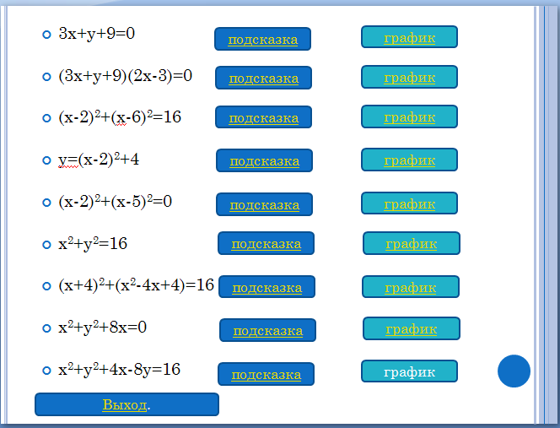

3. *Закрепление*

Самостоятельная работа, взаимопроверка. Правильные ответы записаны на откидной доске.

Карточки для самостоятельной работы

|  |  |
| --- | --- |
| 1 вариант | 2 вариант |
| (Х+5)2+(у-6)2=1 | (Х-9)2+(у-2)2=25 |
| (Х-2)2+(у2-2у+1)=1 | (Х+4)2+(у2-6у+9)=25 |
| Х2+у2-6х+2у=2 | Х2+4х+у2-4у=2 |

Задание: выясните, будет ли данные уравнения задавать окружность, если да, то укажите радиус и координаты центра.

*4.Следующую задачу решает учитель*

Задача: Что представляет собой множество точек плоскости, отношение расстояний от которых до двух данных точек есть величина постоянная?

Решение: Впервые эту задачу сформулировал и решил Аполлоний Пергский, (260-170 гг. до н.э.)

Решение получилось очень сложное – поскольку применены геометрические приемы. Однако в работах французского математика Рене Декарта эта задача решена более элегантно. Декарт применил метод координат.

Я предлагаю посмотреть на это решение. Итак, пусть даны две точки ,А и В и некоторое положительное число k, равное отношению расстояний до точки М.

1случай. Если k=1,тогда множество точек М есть серединный перпендикуляр к отрезку АВ.

2 случай. Пусть k целое не отрицательное число не равное 1

Для удобства решения возьмем k=2 , т.е. МА: МВ=2.

Введем систему прямоугольных координат. Совместим начало отсчета с точкой В. В качестве положительной полуоси x возьмем луч ВА. (рис.2)

Тогда получим следующие координаты точек: В(0,0), А(a,0), М(x,y). Пусть a=3 опять для простоты рассуждений.

Тогда, пользуясь формулами расстояния между двумя точками, запишем:

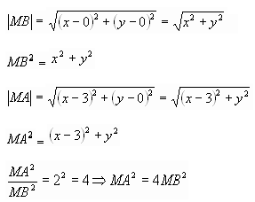

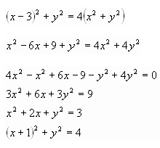

Получили уравнение окружности с центром в точке (-1;0) и радиусом r=2.

Значение радиуса не случайно вспомним, что мы выбрали k=2.

Решая задачу в общем виде т.е. при условии ,что точка А имеет координаты (a;0) и k≠1 получим уравнение окружности в виде:

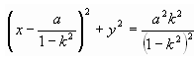

Такая окружность называется окружностью Апполония.

Окружность Апполония

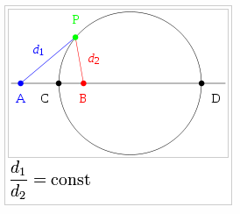

Таким образом, мы решили геометрическую задачу алгебраическим методом.

5. *Защита проекта*

За неделю до урока группа учащихся получает индивидуальное задание выполнить проект: «Уравнение окружности. Загадочная формула».

Требования к презентации

1. Общие:

1.1. Количество слайдов – не менее 6, не более 10

1.2. Обязательные слайды: тема и авторы; цели; выводы; используемые источники информации (не менее 3)

2. Содержание:

2.1. Факты изложены чётко, кратко и доступно.

2.2. Наличие целей работы и соответствующих целям выводов

3. Оформление:

3.1. Единая цветовая схема.

3.2. Размер шрифта: для заголовка–не менее 36, для текста –18.

3.3. Количество эффектов анимации – не более 3 на слайд.

3.4. Использование картинок, фотографий, видео, а также таблиц, схем и диаграмм.

Карточка с предварительным заданием группе

|  |
| --- |
| *Предварительное задание группе:* |
| Тема проекта: *«Уравнение окружности. Загадочная формула».* |
| Примерное содержание проекта: |
| 1. Окружность как модель устройства мира. 2. Решение алгебраической задачи с помощью геометрии на примере задачи Германа Минковского (1864-1909 г). 3. Применение алгебраических и геометрических методов решения задач в жизненных ситуациях. |
| Возможные информационные источники: |
| 1. Математический энциклопедический словарь. Аналитическая геометрия. М., «Советская энциклопедия»,1988 2. Сикорский К. П.Дополнительные главы по курсу математики. М.,Просвещение,1969 3. Сайт «Устье Речи», <http://ustierechi.ucoz.ru/publ/14-1-0-169> 4. Сайт bestreferat.ru <http://www.bestreferat.ru/referat-135774.html> |
| Результаты своей работы представить в виде презентации, выполненной в Power Point. |

*Сейчас рассмотрим обратный вариант – решение алгебраической задачи с помощью геометрии. На уроке будет представлена защита творческой работы, которую выполнила группа учащихся класса. После презентации 2–3 минуты даётся на обсуждение.*

Схема обсуждения :

– Перечислить три наиболее сильные стороны представленной презентации.

– Перечислить два момента, требующих доработки.

– Внести свои предложения по усовершенствованию проекта (если такие есть).

– Сделать итоговый вывод и выставить общий балл за выступление на основании листов оценивания.

Критерии оценки проекта

1) обоснованность актуальности темы проекта и предлагаемых решений;

2) объем, полнота разработок, самостоятельность, законченность;

3) уровень творчества, оригинальность раскрытия темы;

4) дизайн, стиль, соответствие стандартным требованиям, структура текста, качество схем, рисунков, диаграмм, анимации и др.;

5) качество доклада;

6) проявление глубины и широты знаний по излагаемой теме.

|  |  |
| --- | --- |
| Лист оценивания презентаций | |
| Оценивайте каждый критерий по 5–ти бальной системе. Сложите баллы в каждой колонке и разделите на 5 (количество критериев), округлите полученный результат до целого числа. | |
| Критерии | Баллы |
| 1. Представленные факты точны, полезны и актуальны. |  |
| 1. Использована научная терминология |  |
| 1. Презентация логично выстроена |  |
| 1. В презентации поставлены цели, они достигнуты, сделаны соответствующие выводы. |  |
| 1. Использование картинок, видео, звука обосновано, логично, соответствует моменту. |  |
| Сумма баллов |  |
| Оценка |  |

*6. Итак, подведём итоги*

Судя по содержанию вашей презентации объёму переработанного материала, тема усвоена хорошо. Вы убедились, что в окружающей нас действительности возникает много различных ситуаций, связанных с решением геометрических и задач. Это делает мир вокруг нас красивым и гармоничным.

Результаты вашей работы мы подведём на следующем уроке выведением среднего балла за все этапы работы над проектом.

Подведение итогов. Задание на дом: Повторение материала по теме: «Метод координат в пространстве».